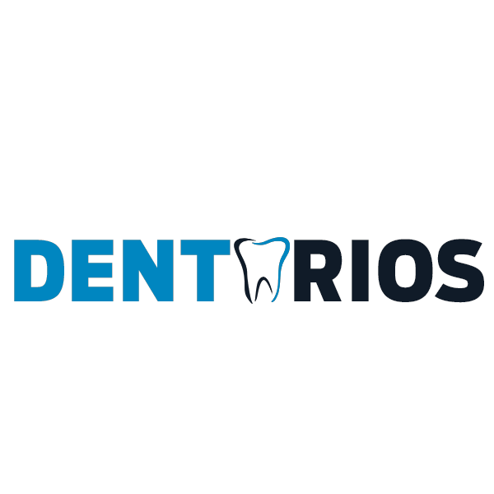

|  |  | Fechas 27-6 | 2022 |
| --- | --- | --- | --- |
| Encargado | Patricio Fernández / Laura Camacho | | |
| Nombre de la Empresa | Armonisa- Clínica de Armonización y Salud Dentofacial | | |
| Dirección | Joel Rocha 305 Colonia Chepevera. Monterrey N.L. | | |
| Entre que calles | Angel Martínez y Francisco G. Sada | | |
| CP | 64030 | | |
| Horario: | L-V: 9-19 hrs S: 9-15 hrs | Teléfono Local atención a clientes | 8134239974 |
| Correo electrónico | armonisa@outlook.com | Celular whatsapp para clientes | 8135698372 |

Por favor llene estos datos que necesitamos para la creación del Micrositio, Fan Page y ubicación en maps

Sitio web (en caso de tenerlo) : /

Agrega imagen de Google Maps (de ser posible de la ubicación exacta)

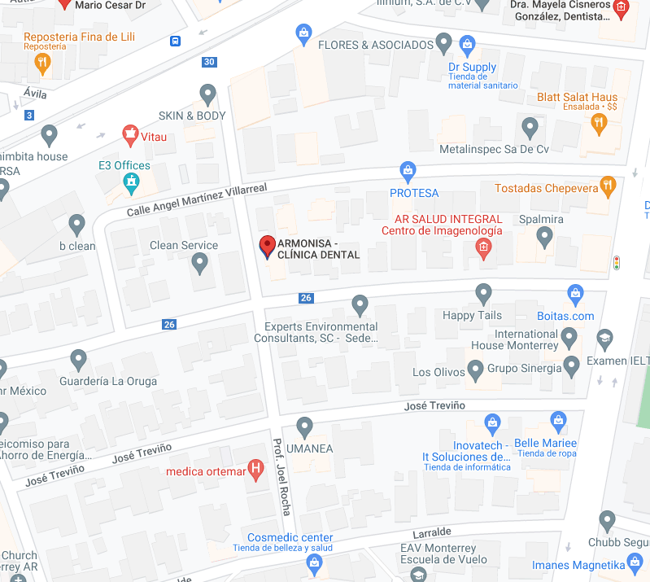

2.- Acerca de la empresa (quienes somos)

Somos un grupo de especialistas odontológicos, que tenemos como objetivo mantener la salud buco-dental de nuestros pacientes, devolviendo la función y estética mediante la armonía de los componentes dentales y faciales

3.- Descripción del negocio (puntos de valor)

Brindamos una atención especializada, integral y personalizada, ofreciendo una experiencia confortable al paciente, utilizando herramientas y equipos de alta tecnología

4.- Especialidades con las que cuenta tu empresa

Cirugía Maxilofacial, Implantología, Rehabilitación oral, Ortodoncia, Endodoncia, Periodoncia, Odontopediatría

5.- ¿Cuenta con estacionamiento, wifi para clientes, sala de espera?

Estacionamientos: 9

Wifi: si

Sala de espera: 6 posiciones

*Rampa para silla de ruedas

6.- 1 o 2 promociones con las que se iniciaran las campañas, (porcentaje de descuento en precio, descuento en pesos ó precio especial) en caso de que aplique.

-GENERAL: cita de valoración, diagnóstico limpieza y 1 radiografía $650

-ESTÉTICA FACIAL: Bichectomía y lipopapada: Consulta de primera vez + predicción virtual (antes-después) + medicamentos + cita de control postquirúrgica. $13,250

7.- Fecha de apertura y promoción especial (si existe)

Clínica en operaciones

8.- Cuenta con material gráfico propios (videos, fotografías, gif, etc) si es así indicar qué tipo de material tiene.

fotografías de casos (antes-después)

9.- ¿Nos puedes mencionar 3 competencias directas de tu negocio?

* Visage Experts https://es-la.facebook.com/visagexperts/
* Dental Design https://es-la.facebook.com/dentaldesigncumbres/

10.- ¿Podrías describir a tu cliente ideal?

Paciente de implantes: Profesionista, capacidad adquisitiva media o media alta, con problemas de masticación y/o digestión

Paciente de estética facial: Mujeres principalmente, entre 20 y 55 años, estudiantes y profesionistas que tengan la inquietud de mejorar su aspecto facial (intereses en rejuvenecimiento, moda, estilo, tendencias)

Ortodoncia: Hombres-Mujeres jóvenes entre 14 y 25 años, estudiantes y/o profesionistas

11.- Tres servicios por los que más llegan a tu despacho

1. Implantes dentales
2. Extracción de muelas del juicio
3. Coronas y puentes
4. Estética facial (bichectomía y liposucción cervical)

12.- ¿Qué edad tienen en promedio tus clientes?

45

13.- Servicios o tratamientos con los que cuenta, especialidades y si es posible costos

(LISTA EXTENSA)

-Extracción de muela del juicio: $2,800

-Implante + corona dental: $28,000

-Bichectomía: $6,700

-Liposucción cervical: $12,700

officeArt object